启东吕四海域1.35GW渔光互补发电项目湿地保护与恢复项目
市场询价公告
启东市吕四港镇人民政府现就启东吕四海域1.35GW渔光互补发电项目湿地保护与恢复项目，进行公开市场询价，欢迎符合要求的单位参与报价。
一、项目概况：
启东市吕四海域1.35GW滩涂渔光互补光伏发电项目一期400MW是2023年江苏省重大项目，属于《江苏省海上光伏开发建设实施方案（2023-2027年）》中明确的“启东百万千瓦级海上光伏项目”。该项目涉及占用一般湿地，依据《中华人民共和国湿地保护法》《江苏省湿地保护条例》等法律法规，须严格遵循“先补后占、占补平衡”原则，拟开展湿地保护与恢复工程。
本项目旨在通过系统性生态修复措施，重构结构完整、功能稳定的湿地生态系统，满足燕鸥类、鸻鹬类、雁鸭类等迁徙候鸟繁殖、觅食、停歇与栖息需求，保障区域湿地生态功能不降低、生物多样性稳步提升。
（一）建设目标
本项目以“生境提质、水质改善、生物富集”为核心目标，通过底质改良、地形塑造、植被恢复、水生动物恢复、水系连通等系统性生态修复措施，重构结构完整、功能稳定的湿地生态系统，切实保障区域湿地生态功能不降低、生物多样性稳步提升。
（二）项目地点与规模
项目位于江苏省南通市启东市，湿地修复面积约3.0355公顷。采购范围包括测绘、勘察、设计、生态修复实施组织（底质改良、植被恢复、水生动物恢复、水系连通等）、生境管理维护等服务。具体位置如下图：
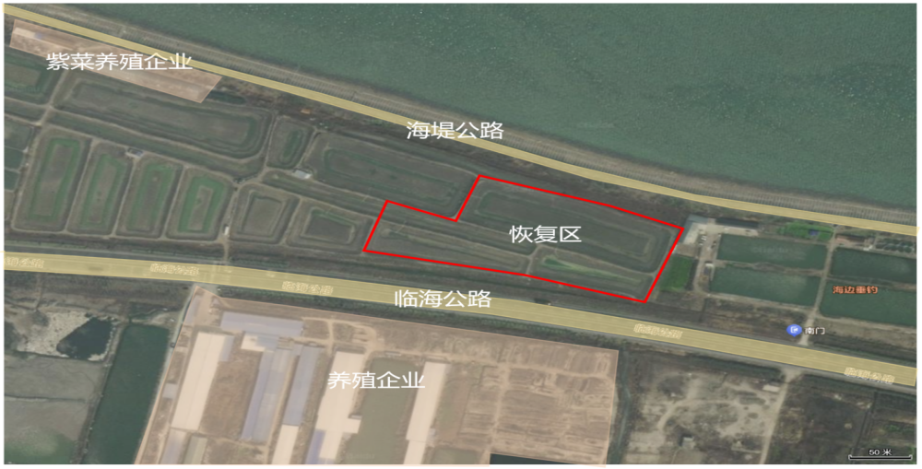
（三）勘察设计要求
本项目勘察设计工作包含测绘勘察、方案设计、初步设计、施工图设计、设计概算编制等，各部分工作成果要求如下：
1、实施方案：提交的实施方案须通过地方林业主管部门组织的专家评审，评审专家组成须满足采购人及林业主管部门的要求。第一次评审未通过的，按合同总额的15%扣减合同款；第二次评审仍未通过的，采购人有权解除合同并追究违约责任。
2、测绘勘察报告：提交的测绘勘察报告内容深度须满足国家及行业相关规范要求。
3、设计文件：提交的设计文件须符合国家、省、市、区有关行业主管部门制定的设计标准、规范、规程、规定。
（四）生态修复实施要求
1、底质改良服务
生态清淤：范围包括修复区、生态隔离沟、海水蓄水区，清淤面积约3公顷，清淤深度20—50cm，具体根据工程设计方案及现场底质污染程度确定，指导清淤土方晾晒后用于地形塑造的底层土。
2、地形塑造服务
包括塘埂改造和生态岛、浅滩、浅水区、深水区等生境塑造。其中，塘埂改造主要是对现有塘埂进行削低或拆除，保留部分区域作为植被隔离带，多余土方就地摊平或用于构造生态岛，改造塘埂长度不少于1千米；生境塑造主要是通过对原有养殖塘地形进行深挖或堆高，打造，打造“浅滩—浅水区—深水区—生态岛—隔离植被带”多层次梯度生境格局，其中生态岛面积不少于0.7公顷，浅滩面积不少于0.3公顷，浅水区面积不少于1公顷，深水区面积不少于0.5公顷，各生境高程根据设计方案确定。
3、本土植被恢复服务
地形塑造完成后，同步开展本土植被恢复工程，种植草本、挺水、沉水等植物，其中草本植被恢复面积不少于0.7公顷，挺水植被恢复面积不少于0.2公顷，沉水植被恢复面积不少于0.15公顷。
4、水生动物恢复
根据不同生境特征，针对性投放本土水生动物。投放物种以底栖动物和鱼类为主，其中底栖动物投放量不少于200kg，鱼类投放量不少于3万尾。
5、水系连通服务
在修复区与海水蓄水区以及生态隔离沟之间建设2处涵闸，涵闸的管涵直径不低于1米，满足修复区与海水蓄水区、生态隔离沟之间的水体交换需求。购置2台移动抽水泵，用于修复区水位调控，单台抽水泵额定流量不小于30m³/h，扬程不低于8m。
6、生境管理维护
根据鸟类栖息和植被生长需求，按以下水位进行管理，3-5月将水位控制在0.4-0.5m，抑制芦苇过度密生；6-8月水位维持在0.2-0.4m，为水生生物提供适宜环境；9月-次年2月，将水位稳定在0.2m左右，满足鸟类栖息需求。管护期同步开展本土植被和水生动物养护，养护工作包括日常清理杂物、植被补植与疏除、修剪整形、病虫害防治等，养护结束后植被面积不得低于植被恢复总面积的95%。
管护期内须派驻不少于1名生态环境相关专业人员常驻现场进行生态恢复区域的管理维护和记录。
（五）实施与管护要求
1、供应商在组织实施前须开展动植物专项调查，费用在报价中自行考虑，根据调查结果科学确定实施计划与范围，不得对现场生态造成破坏。
2、供应商须对项目区内外来入侵物种进行调查并组织清除；如因组织实施不当造成外来入侵物种扩散、蔓延，供应商须无偿清理完毕。
3、恢复的植被与投放的水生生物须保证成活，成活期从竣工验收合格之日起计算，为期一年。一年内若植被或水生生物死亡比例超过三分之一，供应商须按原规格进行补植、补放。
4、管护期内须派驻不少于1名生态环境相关专业人员常驻现场，负责水位调控、植被养护、日常巡查、生态记录等工作，并建立管护台账。
（六）实施周期：
实施周期为120日历天（自合同签订之日起计算，不含管护期）。
- 管护期：
管护期为一年，自项目竣工验收合格之日起计算。
（八）服务成果要求：
项目最终需提交以下成果（包括但不限于）：
1、《湿地保护与恢复工程实施方案》（须通过专家评审）；
2、测绘勘察报告、设计文件、设计概算；
3、组织实施过程记录与验收资料；
4、管护期记录与养护报告。
二、约定事项：
1.市场询价表及相关材料于2026年05月18日17:00前，送或寄（以邮戳为准）。送达或邮寄的地址为：启东市吕四港镇人民政府，联系人：施凯捷，联系电话：13962824665。
2.报价费用说明：包括完成本项目所确定的招标范围内全部服务所发生的费用，包括（但不限于）：人员费用（含管护期常驻人员）、材料消耗费用、设备费、动植物专项调查费、第三方测量费、管理费用、专家费、会务费、差旅交通费、代理费及相关费用、考察费、打印费、就餐住宿费、利润、税金，以及政策性文件规定及合同包含的所有风险、责任等各项费用。
3.报价单位须提供营业执照及报价表。
4.其他：（１）请报价单位认真核算、如实报价，如发现虚假报价的，该单位今后将不被列入采购单位黑名单；（２）本次报价仅作为市场调研用，因此价格仅供参考；（３）本次调研询价不接收质疑函，只接收对本项目的建议。

启东市吕四港镇人民政府
2026年05月13日

附件1
启东吕四海域1.35GW渔光互补发电项目湿地保护与恢复项目
市场询价表
序号 | 项目内容 | 服务要求 | 数量 | 单位 | 综合单价（元） | 合价  （元） | 备注
…… | …… | ……
合计（人民币大写）： |  |  | 小写：￥：
备注（如有其他情况需要说明的）：
注：报价单位可根据所报内容自行扩展表格。
本报价表须机打并加盖报价单位公章，手填无效。

报价单位（盖公章）：
联 系 人：
联系电话：
日 期：

